PROPOSTA
Crea un programa no que consigas que un zumbador conectado ao pin 8 soe cunha nota (a que che pareza, no exemplo eliximos “mi”) durante determinado tempo.

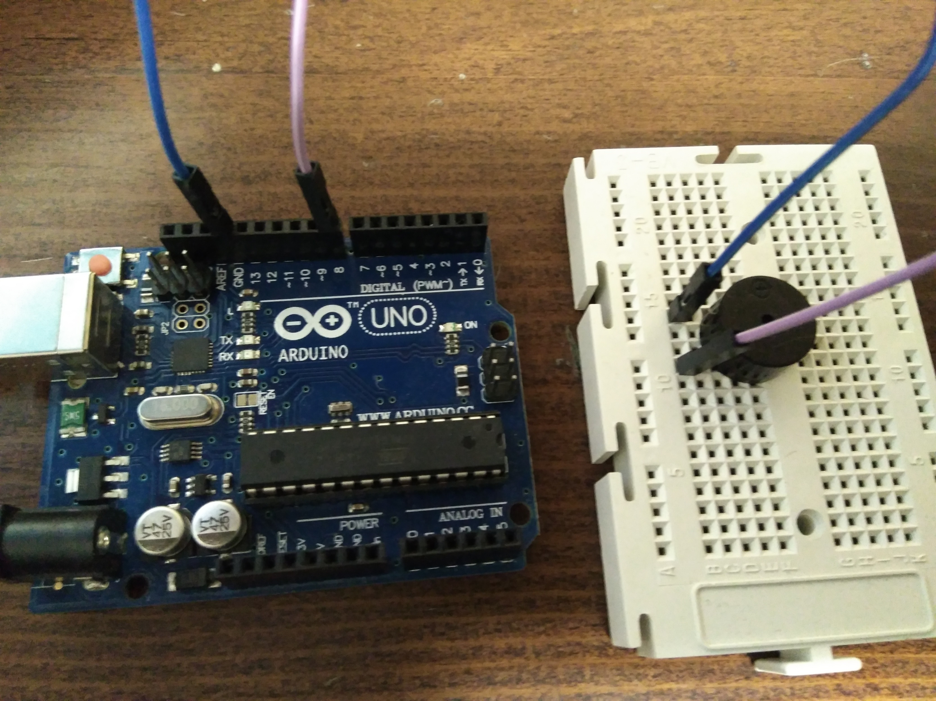
MONTAXE

RESOLUCIÓN CON VISUALINO

RESOLUCIÓN CON ARDUINO

int zumbador=8;
void setup()
{

}
void loop()
{
tone(zumbador, 329,1000);
delay(1000);
}

